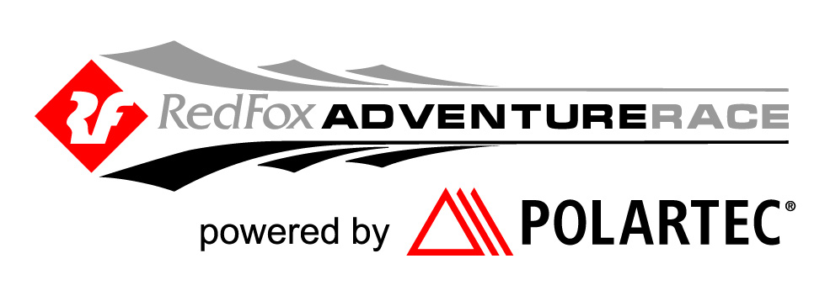

Международная приключенческая гонка
Red Fox Adventure Race XIX powered by Polartec®

11-14 июня 2020 г.

Я осознаю, что участие в гонке является потенциально небезопасным, включая экстремальные виды активности и передвижение ночью, и с этим знанием принимаю риск участия в гонке.

Я знаком с Правилами соревнований и обязуюсь следовать всем требованиям организаторов и волонтёров гонки, связанным с вопросами безопасности. В противном случае я знаю, что наша команда будет незамедлительно дисквалифицирована.

Я согласен с тем, что любая травма, полученная мной по ходу гонки, будет являться моей личной ответственностью, и не имею права требовать какой-либо компенсации за нанесение ущерба с организаторов или их представителей.

В случае порчи или потери арендованного снаряжения я готов оплатить стоимость его ремонта или замены.

Ф.И.О. ________________________________________________________________

Дата рождения _______________________________________________________

Дата ________________________________________________________________

Подпись _______________________________________________________________

